Всероссийские дистанционные конкурсы «Уникум»
http://www.unikru.ru/

IX Всероссийская ТВОРЧЕСКАЯ викторина
«универсал-турнир»

задания для учащихся 1-2 классов
(максимальное количество баллов – 35)

Уважаемые участники «Универсал-турнира»! Работу (заполненные таблицы и рисунок в одном файле с расширением .doc или .docx) следует упаковать в архив и закачать через личный кабинет координатора на сайте www.unikru.ru до 20.03.2018.
Объем файла не должен превышать 10-15 Mб.

Раунд I
«В гостях у сказки»
(максимальное количество баллов - 14)

Определите названия и авторов литературных произведений, представленных в таблице. За каждую правильно заполненную ячейку таблицы – 1 балл.

№ п/п | Название произведения | Автор произведения | Произведение
 |  |  | 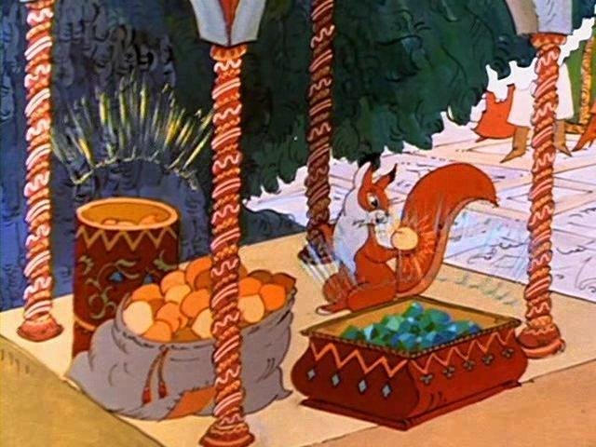
 |  |  | 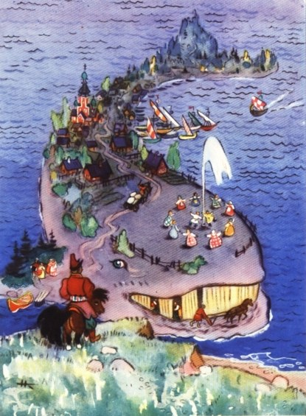
 |  |  | 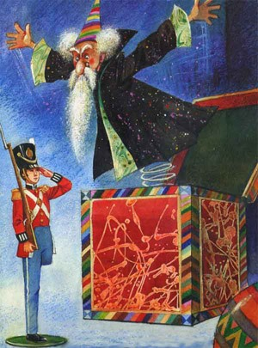
 |  |  | 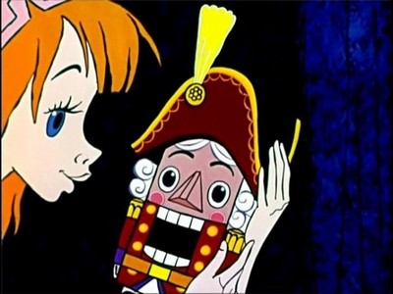
 |  |  | 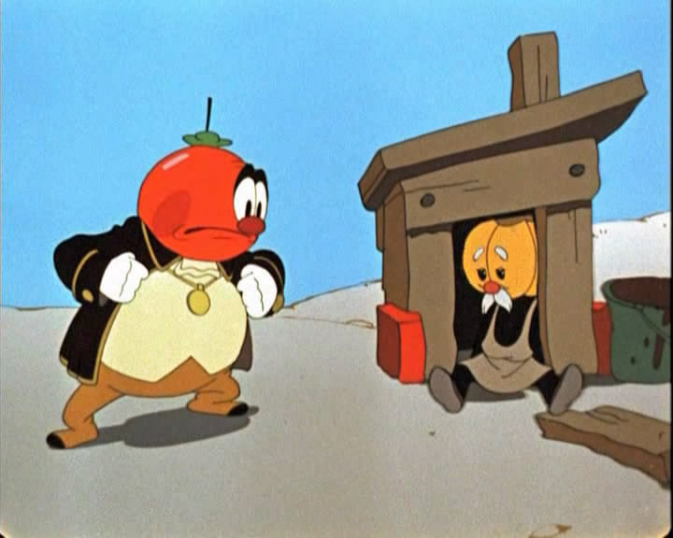
 |  |  | 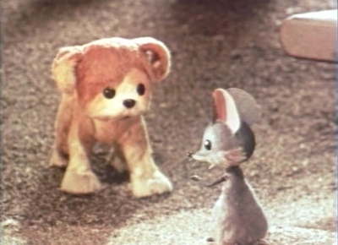
 |  |  | 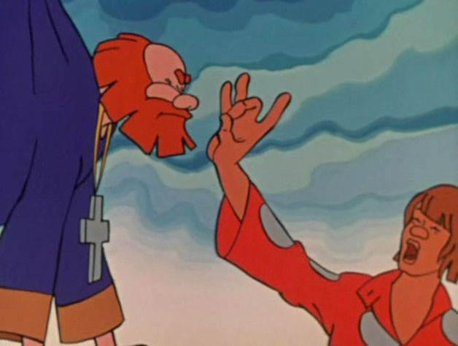

Раунд II
«Братья наши меньшие»
(максимальное количество баллов - 7)

Определите названия каждого животного, представленных на фото, и впишите их в пустые ячейки таблицы. Если Вы не ошиблись, то сможете прочитать по первым буквам названий животных зашифрованное слово!

№ п/п | Название животного | Изображения животных
 |  | 
 |  | 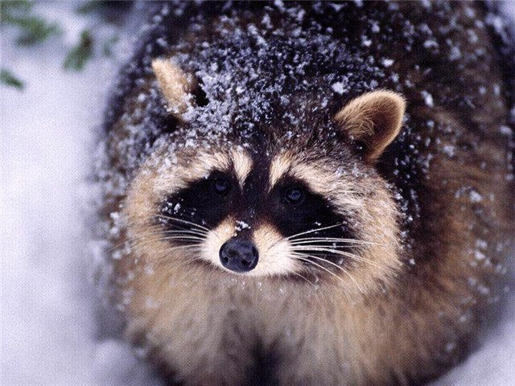
 |  | 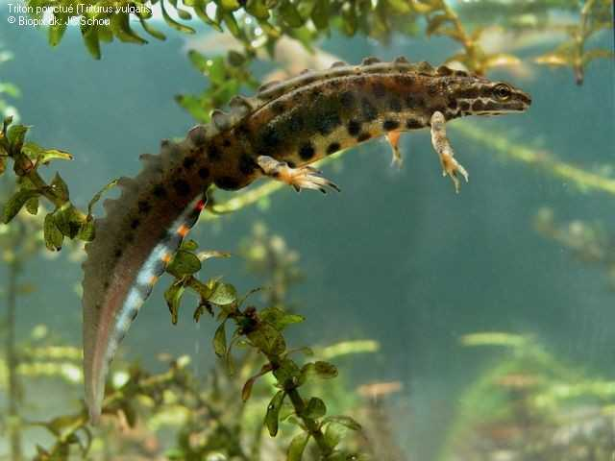
 |  | 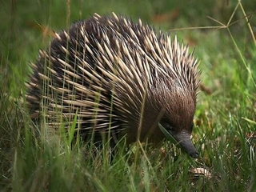
 |  | 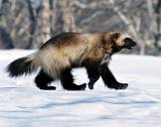
 |  | 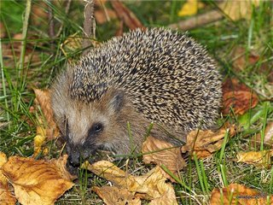
 |  | 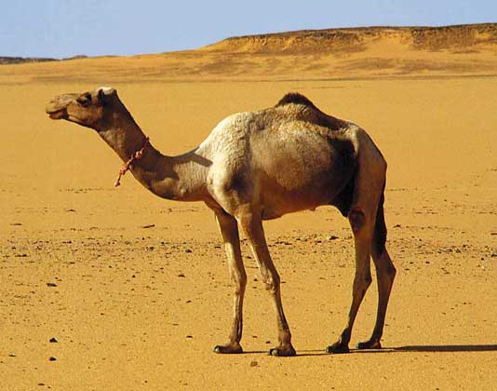

Зашифрованное слово - …

Раунд III
«Знаменитые люди»
(максимальное количество баллов - 7)

Определите общественных деятелей по изображениям. За каждую правильно заполненную ячейку таблицы – 1 балл.

№ п/п | Общественный или политический деятель | Изображение
 |  | 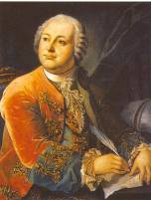
 |  | 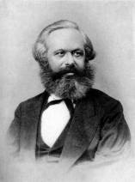
 |  | 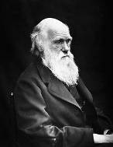
 |  | 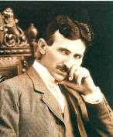
 |  | 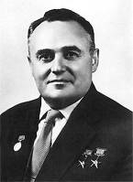
 |  | 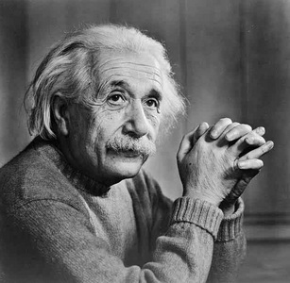
 |  | 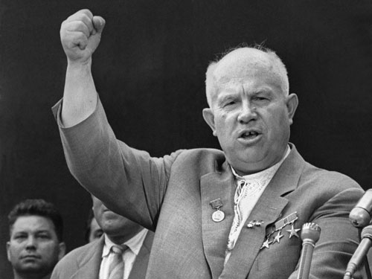

Раунд IV
«Рисунок»
(максимальное количество баллов - 7)

2018 год объявлен в России Годом гражданской активности и волонтерства (добровольчества).
Волонтеры трудятся в больницах и социальных учреждениях, помогают найти пропавших людей, оказывают посильную помощь пострадавшим в стихийных бедствиях, сохраняют природу и нашу культуру, восстанавливают имена погибших солдат, помогают в проведении крупнейших международных мероприятий. Президент России В.В. Путин сказал: «Убежден, именно из тысяч, миллионов душевных поступков складывается доверие, уважение, взаимная поддержка в обществе в целом, а это значит, что нам с вами по плечу любые самые сложные задачи».
Создайте на листе бумаги формата А4 в свободной технике (карандаш, фломастер, гуашь, акварель, смешанная техника) рисунок на тему «Помоги ближнему!»
Отсканируйте или сфотографируйте рисунок и вставьте в листок с ответами.

Критерии оценки работ:
- соответствие содержания сформулированной теме;
- эстетика, композиция, сочетание надписей, цветов, графики;
- выразительность изобразительного ряда;
- общее восприятие.

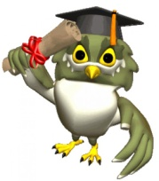

Правильные ответы на вопросы викторины будут доступны с 04.04.2018
на сайте www.unikru.ru

